 |  | S  TG/191/2

INTERNATIONAL UNION FOR THE PROTECTION  OF NEW VARIETIES OF PLANTS | UNION INTERNATIONALE POUR LA PROTECTION  DES OBTENTIONS VÉGÉTALES | INTERNATIONALER VERBAND ZUM SCHUTZ VON PFLANZEN-ZÜCHTUNGEN | UNIÓN INTERNACIONAL PARA LA PROTECCIÓN  DE LAS OBTENCIONES VEGETALES

DIRECTRICES

PARA LA EJECUCIÓN DEL EXAMEN

DE LA DISTINCIÓN, LA HOMOGENEIDAD Y LA ESTABILIDAD

RÁBANO SILVESTRE

(Armoracia rusticana Gaertn. Mey. et Scherb.)

GINEBRA
2001

Pueden obtenerse copias de este documento previa petición al precio de 10 francos suizos cada ejemplar, incluyendo correo ordinario por superficie, dirigiéndose a la Oficina de la UPOV, 34 chemin des Colombettes, P.O. Box 18, 1211 Ginebra 20, Suiza.

Este documento puede ser reproducido, traducido y publicado, total o parcialmente, sin la autorización expresa de la UPOV, siempre que se haga mención de la fuente.

* * * * * * *
S
TG/191/2
ORIGINAL: Inglés
FECHA: 2001-04-04

INTERNATIONAL UNION FOR THE PROTECTION  OF NEW VARIETIES OF PLANTS | UNION INTERNATIONALE POUR LA PROTECTION  DES OBTENTIONS VÉGÉTALES | INTERNATIONALER VERBAND ZUM SCHUTZ VON PFLANZEN-ZÜCHTUNGEN | UNIÓN INTERNACIONAL PARA LA PROTECCIÓN  DE LAS OBTENCIONES VEGETALES

DIRECTRICES

PARA LA EJECUCIÓN DEL EXAMEN

DE LA DISTINCIÓN, LA HOMOGENEIDAD Y LA ESTABILIDAD

RÁBANO SILVESTRE

(Armoracia rusticana Gaertn. Mey. et Scherb.)

Se deberán interpretar las Directrices conjuntamente con el documento TG/1/2, el cual contiene notas explicativas sobre los principios generales utilizados para el establecimiento de estas Directrices.

ÍNDICE Página

I. Objeto de las directrices 3

II. Material necesario 3

III. Ejecución del examen 3

IV. Métodos y observaciones 3

V. Modo de agrupar las variedades 4

VI. Caracteres y símbolos 4

VII. Tabla de caracteres 5

VIII. Explicación de la tabla de caracteres 12

IX. Bibliografía 14

X. Cuestionario técnico 15

I. Objeto de las directrices

Estas Directrices de Examen se aplican a todas las variedades de Armoracia rusticana Gaertn. Mey. et Scherb.

II. Material necesario

1. Las autoridades competentes deciden cuándo, dónde y en qué cantidad y calidad se deberá entregar el material vegetal necesaria para la ejecución de exámenes de la variedad. Los solicitantes que presenten material procedente de un país distinto de aquel en el que se efectuará el examen, deberán asegurarse de que se han cumplido todas las formalidades aduaneras. La cantidad mínima de material vegetal que debe presentar el solicitante en una o varias muestras será de:

80 rizomas para un período de vegetación.

2. El material vegetal (rizomas) proporcionado deberá tener 200 mm de longitud y 8 a 10 mm de diámetro, deberá presentar una apariencia saludable, y no carecer de vigor ni estar afectado por enfermedades o plagas importantes. En particular, no deberá estar afectado por enfermedades víricas reconocibles a simple vista y nematodos.

3. El material vegetal deberá estar exento de todo tratamiento, salvo autorización en contrario o solicitud expresa de las autoridades competentes. Si ha sido tratado, se deberá indicar en detalle el tratamiento aplicado.

III. Ejecución del examen

1. La duración mínima del examen será, normalmente, de dos ciclos de crecimiento independientes.

2. Normalmente se deberán efectuar los ensayos en un solo lugar. Si ese lugar no permite la expresión de ciertos caracteres importantes de la variedad, se podrá estudiar esa variedad también en otro lugar.

3. Se deberán efectuar los ensayos en condiciones que aseguren un desarrollo normal. Las parcelas deberán ser de un tamaño tal que permita la extracción de plantas o partes de plantas para efectuar medidas y conteos sin perjudicar las observaciones ulteriores, que se efectuarán hasta el final del período de vegetación. Cada ensayo deberá incluir un total de 60 plantas que estarán repartidas en dos o más repeticiones. Solamente se podrán utilizar parcelas separadas para observación y medición si han estado sometidas a condiciones ambientales similares.

4. Se podrán ejecutar ensayos adicionales con fines particulares.

IV. Métodos y observaciones

1. Salvo indicación contraria, todas las observaciones determinadas por medida, pesaje o conteo se deberán efectuar sobre 20 plantas o partes de cada una de las 20 plantas.

2. Para evaluar la homogeneidad de los caracteres, se deberá aplicar una población estándar del 1% y una probabilidad de aceptación de al menos el 95%. En el caso de una muestra de 60 plantas, el número de plantas atípicas no deberá exceder de 2.

3. Salvo indicación contraria, todas las observaciones del limbo se deberán realizar en la cuarta hoja completamente desarrollada. Todas las observaciones de la hoja incisa se deberán efectuar en la primera hoja incisa. Todas las observaciones en el rizoma se deberán efectuar en el rizoma plenamente desarrollado. El número de tallos se deberá observar en rizomas plenamente desarrollados tras hacer un cultivo forzado en tierra húmeda.

V. Modo de agrupar las variedades

1. La colección de las variedades que vayan a cultivarse deberá dividirse en grupos para facilitar la evaluación de los caracteres distintivos. Los caracteres idóneos para definir los grupos son los que la experiencia ha demostrado que no varían, o que varían poco, dentro de una variedad. Sus diferentes niveles de expresión deberán repartirse con suficiente uniformidad en la colección.

2. Se recomienda a las autoridades competentes la utilización de los siguientes caracteres para agrupar las variedades:

a) Limbo: forma (carácter 1);
b) Peciolo: pigmentación antociánica en la base (carácter 15);
c) Rizoma: forma en sección longitudinal (carácter 18).

VI. Caracteres y símbolos

1. Para evaluar la distinción, la homogeneidad y la estabilidad, se deberán utilizar los caracteres indicados en la tabla de caracteres, con sus diferentes niveles de expresión.

2. A efectos del tratamiento electrónico de datos, se han introducido notas (números) a la derecha de los niveles de expresión de cada carácter.

3. Signos convencionales

(*) Se trata de caracteres que deberán emplearse para todas las variedades en cada período de vegetación en el que se ejecuten exámenes, y que deberán figurar siempre en la descripción de la variedad, a menos que el nivel de expresión de un carácter precedente o las condiciones ambientales regionales lo impidan.

(+) Véanse las explicaciones de la tabla de caracteres en el Capítulo VIII.

VII. Table of Characteristics/Tableau des caractères/Merkmalstabelle/Tabla de caracteres

 | English | français | deutsch | español | Example Varieties  Exemples  Beispielssorten  Variedades ejemplo | Note/  Nota
1.  (*)  (+) | Leaf blade: shape | Limbe: forme | Blattspreite: Form | Limbo: forma
 | narrow elliptic | elliptique étroite | schmal elliptisch | elíptica estrecha | Brassói | 1
 | elliptic | elliptique | elliptisch | elíptica | Bagaméri 93/1 | 2
 | broad elliptic | elliptique large | breit elliptisch | elíptica ancha | Tel-Aviv | 3
 | ovate | ovale | eiförmig | oval | Danvit | 4
2. | Leaf blade: length | Limbe: longueur | Blattspreite: Länge | Limbo: longitud
 | short | court | kurz | corto | Bagaméri Delikat, Kolozsvari | 3
 | medium | moyen | mittel | medio |  | 5
 | long | long | lang | largo | Grazi | 7
3. | Leaf blade: width | Limbe: largeur | Blattspreite: Breite | Limbo: anchura
 | narrow | étroit | schmal | estrecho |  | 3
 | medium | moyen | mittel | medio |  | 5
 | broad | large | breit | ancho |  | 7
4. | Leaf blade: ratio length/width | Limbe: rapport longueur/largeur | Blattspreite: Verhältnis Länge/Breite | Limbo: relación longitud/anchura
 | small | petit | gering | pequeña |  | 3
 | medium | moyen | mittel | media |  | 5
 | large | grand | groß | grande |  | 7
5.  (*) | Leaf blade: green color | Limbe: couleur verte | Blattspreite: Grünfärbung | Limbo: color verde
 | light | claire | hell | claro | Steierische | 3
 | medium | moyenne | mittel | medio | Danvit | 5
 | dark | foncée | dunkel | oscuro | Bagaméri 93/1 | 7
6.  (*) | Leaf blade: glossiness of upper side | Limbe: brillance de la face supérieure | Blattspreite: Glanz der Oberseite | Limbo: brillo del haz
 | absent or very weak | nulle ou très faible | fehlend oder sehr gering | ausente o muy débil | Grazi | 1
 | weak | faible | gering | débil |  | 3
 | medium | moyenne | mittel | medio | Danvit | 5
 | strong | forte | stark | fuerte | Bagaméri 93/1 | 7
 | very strong | très forte | sehr stark | muy fuerte | Kolozsvári | 9
7.  (*) | Leaf blade: twisting of tip | Limbe: torsion du sommet | Blattspreite: Krümmung der Spitze | Limbo: torsión del extremo
 | absent or very weak | nulle ou très faible | fehlend oder sehr gering | ausente o muy débil | Danvit | 1
 | weak | faible | gering | débil |  | 3
 | medium | moyenne | mittel | media | Pózna | 5
 | strong | forte | stark | fuerte |  | 7
 | very strong | très forte | sehr stark | muy fuerte | Bagaméri 93/1 | 9
8.  (*) | Leaf blade: glaucosity | Limbe: glaucescence | Blattspreite: Bereifung | Limbo:cerosidad
 | absent or very weak | nulle ou très faible | fehlend oder sehr gering | ausente o muy débil | Steierische | 1
 | weak | faible | gering | débil | Bihari | 3
 | medium | moyenne | mittel | media | Nemes, Pózna | 5
 | strong | forte | stark | fuerte |  | 7
 | very strong | très forte | sehr stark | muy fuerte |  | 9
9.  (*) | Leaf blade: undulation of margin | Limbe: ondulation du bord | Blattspreite: Randwellung | Limbo:ondulación del borde
 | absent or very weak | nulle ou très faible | fehlend oder sehr gering | ausente o muy débil | Danvit | 1
 | weak | faible | gering | débil |  | 3
 | medium | moyenne | mittel | media | Pózna | 5
 | strong | forte | stark | fuerte | Bagaméri 93/1 | 7
 | very strong | très forte | sehr stark | muy fuerte | Eperjesi | 9
10.  (*) | Leaf blade: serration | Limbe: dentelure | Blattspreite: Einschnitte | Limbo:serrado
 | very weak | très faible | sehr gering | muy débil | Grazi, Lucsonyi | 1
 | weak | faible | gering | débil | Pózna | 3
 | medium | moyenne | mittel | medio | Bagaméri 93/1 | 5
 | strong | forte | stark | fuerte |  | 7
 | very strong | très forte | sehr stark | muy fuerte | Eperjesi | 9
11. | Leaf: color of midrib | Feuille: couleur de la nervure médiane | Blatt: Farbe der Mittelrippe | Hoja: color del nervio central
 | whitish | blanchâtre | weißlich | blanquecino | Bagaméri 93/1, Pózna | 1
 | green | verte | grün | verde | Danvit | 2
12. | Leaf: green color of midrib | Feuille: couleur verte de la nervure médiane | Blatt: Grünfärbung der Mittelrippe | Hoja: color verde del nervio central
 | light | claire | hell | claro | Danvit | 3
 | medium | moyenne | mittel | medio | Steierische | 5
 | dark | foncée | dunkel | oscuro |  | 7
13. | Petiole: length | Pétiole: longueur | Blattstiel: Länge | Pecíolo: longitud
 | short | court | kurz | corto | Pózna | 3
 | medium | moyen | mittel | medio | Bagaméri Delikát | 5
 | long | long | lang | largo |  | 7
14. | Petiole: width | Pétiole: largeur | Blattstiel: Breite | Pecíolo: anchura
 | narrow | étroit | schmal | estrecho | Bagaméri Delikát | 3
 | medium | moyen | mittel | medio | Danvit | 5
 | broad | large | breit | ancho |  | 7
15.  (*) | Petiole: anthocyanin coloration at base | Pétiole: pigmentation anthocyanique à la base | Blattstiel: Anthocyan-färbung an der Basis | Pecíolo: pigmentación antociánica en la base
 | absent | absente | fehlend | ausente |  | 1
 | present | présente | vorhanden | presente | Rzezowi | 9
16.  (*) | Time of appearance of fist incised (secondary) leaf | Époque d’apparition de la première feuille incisée (secondaire) | Zeitpunkt des Erscheinens des ersten eingeschnittenen (sekundären) Blattes | Epoca de aparición de la primera hoja incisa (secundaria)
 | early | précoce | früh | precoz | Bagaméri 93/1 | 3
 | medium | moyen | mittel | media | Pózna | 5
 | late | tardif | spät | tardía | Danvit | 7
17.  (+) | Incised (secondary) leaf: incisions of the margin | Feuille incisée (secondaire): incisions du bord | Eingeschnittenes (sekundäres) Blatt: Randeinschnitte | Hoja incisa (secundaria): incisiones del borde
 | absent or very weak | nulles ou très faibles | fehlend oder sehr gering | ausentes o muy débiles |  | 1
 | weak | faibles | gering | débiles | Danvit | 3
 | medium | moyennes | mittel | medias |  | 5
 | strong | fortes | stark | fuertes |  | 7
 | very strong | très fortes | sehr stark | muy fuertes | Bagaméri 93/1 | 9
18.  (*)  (+) | Rhizome: shape in longitudinal section | Rhizome: forme en section longitudinale | Rhizom: Form im Längsschnitt | Rizoma: forma en la sección longitudinal
 | narrow oblong | oblong étroit | schmal rechteckig | oblonga estrecha | Pózna | 1
 | narrow obtriangular | obtriangulaire étroit | trapezförmig | obtriangular estrecha |  | 2
 | obtriangular | obtriangulaire | breit trapezförmig | obtriangular | Danvit | 3
19. | Rhizome: curvature | Rhizome: courbure | Rhizom: Krümmung | Rizoma: curvatura
 | straight | droit | gerade | recto | Pózna | 1
 | slightly curved | légèrement courbé | leicht gekrümmt | ligeramente curvado | Nagykörösi | 2
 | strongly curved | fortement courbé | stark gekrümmt | fuertemente curvado | Daróczfalvi | 3
20.  (+) | Rhizome: diameter at top | Rhizome: diamètre au sommet | Rhizom: Durchmesser am Kopf | Rizoma: diámetro en el apice
 | small | petit | klein | pequeño |  | 3
 | medium | moyen | mittel | medio | Bagaméri Delikát, Pózna | 5
 | large | grand | groß | grande | Danvit | 7
21.  (+) | Rhizome: diameter at base | Rhizome: diamètre à la base | Rhizom: Durchmesser an der Basis | Rizoma: diámetro en la base
 | small | petit | klein | pequeño |  | 3
 | medium | moyen | mittel | medio | Pózna | 5
 | large | grand | groß | grande | Bagaméri 93/1 | 7
22. | Rhizome: weight | Rhizome: poids | Rhizom: Gewicht | Rizoma: peso
 | low | faible | niedrig | bajo |  | 3
 | medium | moyen | mittel | medio | Pózna | 5
 | high | élevé | hoch | alto | Danvit | 7
23. | Rhizome: surface texture | Rhizome: texture de la surface | Rhizom: Textur an der Oberfläche | Rizoma: textura de la superficie
 | smooth | lisse | glatt | lisa | Bagaméri 93/1 | 1
 | intermediate | intermédiaire | leicht rau | media |  | 2
 | rough | rugueuse | deutlich rau | rugosa |  | 3
24. | Rhizome: internal color | Rhizome: couleur interne | Rhizom: Innenfarbe | Rizoma: color interno
 | whitish | blanchâtre | weißlich | blanquecino | Bagaméri 93/1 | 1
 | yellowish | jaunâtre | gelblich | amarillento | Bátai | 2
25. | Rhizome: brownish coloration of flesh | Rhizome: coloration brunâtre de la chair | Rhizom: Bräunlichfärbung des Fleisches | Rizoma: coloración marronácea de la pulpa
 | absent or very weak | nulle ou très faible | fehlend oder sehr gering | ausente o muy débil | Bagaméri 93/1 | 1
 | weak | faible | gering | débil | Danvit | 3
 | medium | moyenne | mittel | media |  | 5
 | strong | forte | stark | fuerte |  | 7
 | very strong | très forte | sehr stark | muy fuerte |  | 9
26. | Rhizome: density of side roots (at the upper third) | Rhizome: densité des racines latérales (au tiers supérieur) | Rhizom: Dichte der Seitenwurzeln (im oberen Drittel) | Rizoma: densidad de las raíces laterales ( en el tercio superior)
 | sparse | lâche | locker | rala |  | 3
 | medium | moyenne | mittel | media |  | 5
 | dense | dense | dicht | densa | Brassói | 7
27. | Rhizome: density of roots at base | Rhizome: densité des racines à la base | Rhizom: Dichte der Wurzeln an der Basis | Rizoma: densidad de las raíces en el base
 | sparse | lâche | locker | rala | Bagaméri 93/1 | 3
 | medium | moyenne | mittel | media | Bagaméri Delikát | 5
 | dense | dense | dicht | densa | Pózna | 7
28.  (*)  (+) | Rhizome: predominant number of shoots on the crown | Rhizome: nombre prédominant de rameaux à la partie supérieure | Rhizom: überwiegende Anzahl Triebe am Kopf | Rizoma: número predominante de brotes en la corona
 | one | un | einer | uno | Bayerischer, Pózna | 1
 | two | deux | zwei | dos | Bagaméri 93/1 | 2
 | three or more | trois ou plus | drei oder mehr | tres o más | Brassói | 3
29. | Stem: height  (at full flowering in second year) | Tige: hauteur  (en pleine floraison la deuxième année) | Stiel: Höhe  (zum Zeitpunkt der Vollblüte im zweiten Jahr) | Tallo: altura  (en el momento de floración plena del segundo año)
 | short | courte | niedrig | corto | Bagaméri Delikát | 3
 | medium | moyenne | mittel | medio |  | 5
 | tall | haute | hoch | alto | Pózna | 7

VIII. Explicación de la tabla de caracteres

Ad. 1: Limbo: forma

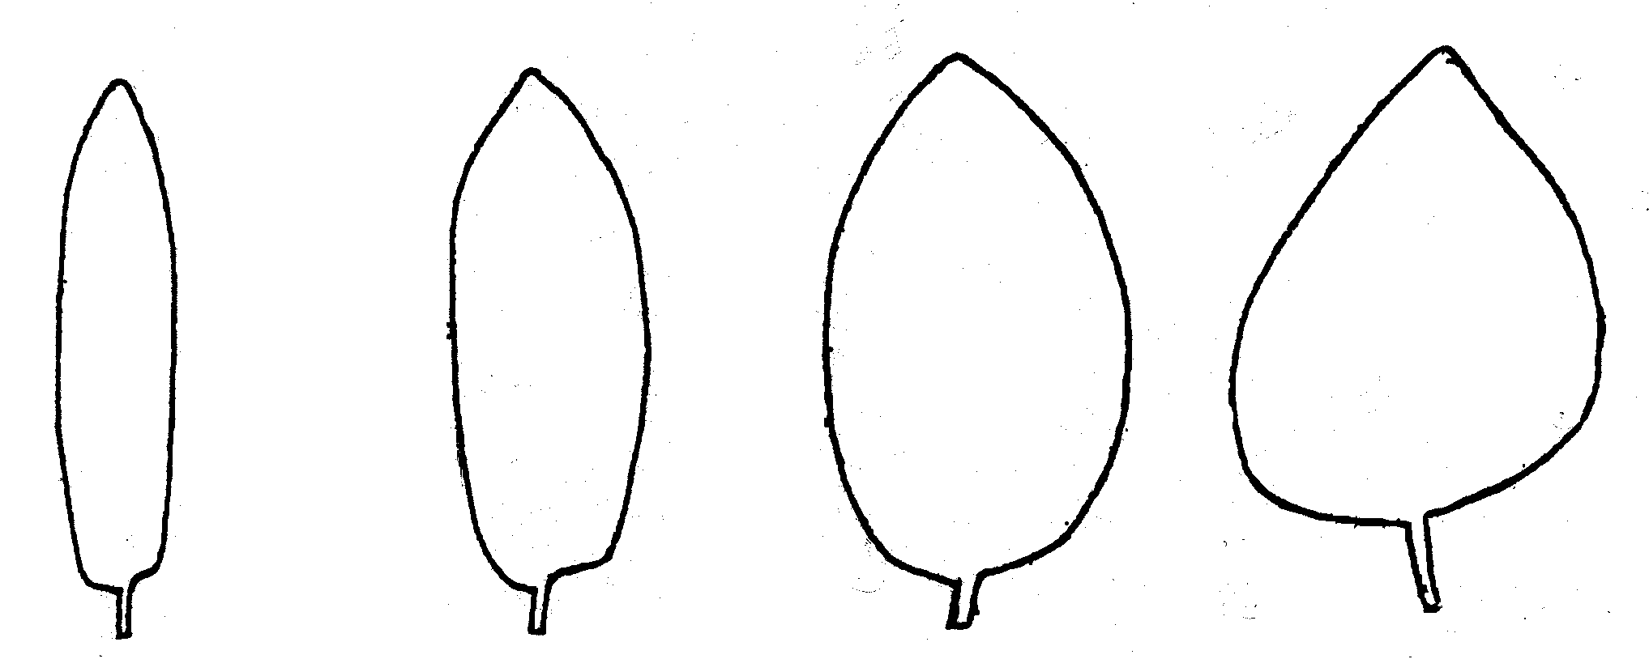

1 | 2 | 3 | 4
elíptica estrecha | elíptica | elíptica ancha | oval

Ad. 17: Hoja incisa (secundaria): incisiones del borde (observadas en el tercio superior del limbo)

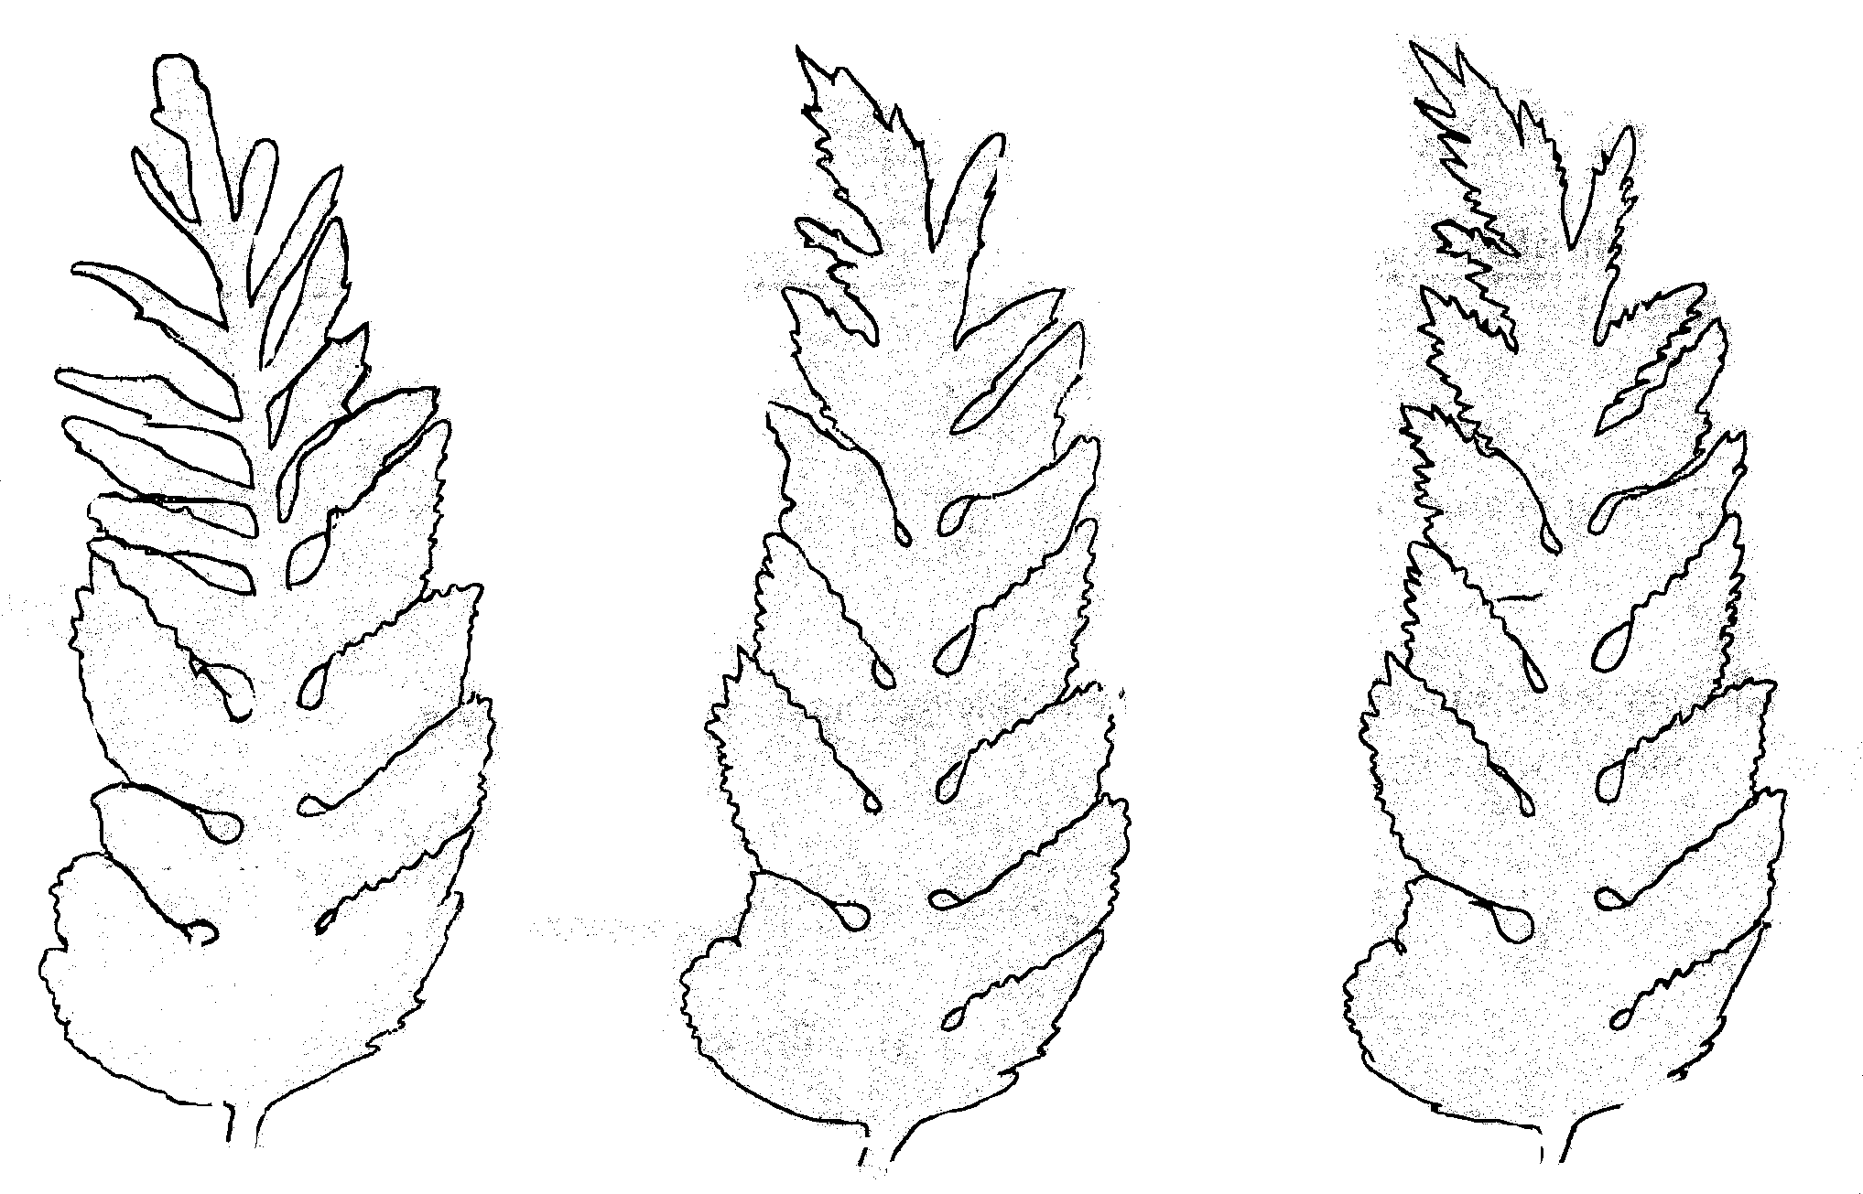

3 | 5 | 7
débiles | medias | fuertes

Ad. 18, 21: Rizoma: forma en sección longitudinal (18), diámetro (20) en el ápice y diámetro en la base (21)

Forma en sección longitudinal (18)
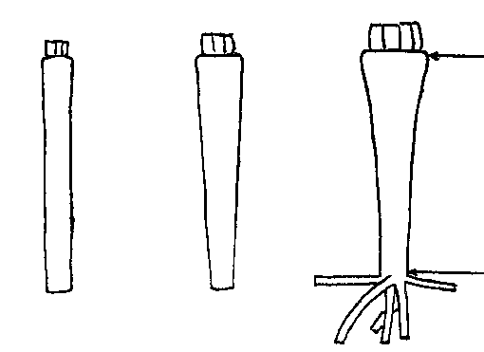 |  |  | Rizoma: diámetro en el ápice (20)  Rizoma: diámetro en la base (21)
1 | 2 | 3
oblonga estrecha | obtriangular estrecha | obtriangular

Ad 28: Rizoma: número predominante de brotes en la corona

Se deberán colocar verticalmente 20 rizomas completamente desarrollados en tierra húmeda y se mantendrán a una temperatura entre 15ºC y 17ºC durante dos semanas. A continuación, se contarán los brotes desarrollados en la corona.

IX. Bibliografía

J. Becker – Dillingen, 1956: Handbuch des gesamten Gemüsebaues, Paul Parey en Berlín y Hamburgo.

Géczi L., 1999: A torma Mezögazda Kiadó.

Nebel, H., 1987: Untersuchungen über Einflüsse von Herkunft, Anbau und Lagerung von Meerrettich. Dissertation TU München, Fak. f. Landw. u. Gartenbau.

Rhodes, A.M., Carmer, S.G., Courter, J.W., 1969: Measurement and classification of genetic variability in horseradish. Am. Soc. Hortic. Sci.J. 94, 98-102.

Wonneberger, C., 1978: Meerrettich, Anbau und Verwertung. Eigenverlag. Fürth/Osnabrück.

X. Cuestionario técnico

 |  |  | Número de referencia (reservado a
 |  |  | la Administración)
CUESTIONARIO TÉCNICO
rellénese en relación con la solicitud de un título de obtención vegetal

1. Especie Armoratia rusticana Gaertn. Mey. et Scherb.

RÁBANO SILVESTRE

2. Solicitante (nombre y dirección)

3. Denominación propuesta o referencia del obtentor

4. Información sobre el origen, la conservación y la reproducción o la multiplicación de la variedad

4.1 Origen y método de obtención

- clon natural [ ]
- clon procedente de cultivo in vitro [ ]
- clon procedente de plántulas [ ]
- descubrimiento (indicar dónde y cuándo) [ ]

...............................................................................................................................

4.2 Otros datos

5. Caracteres de la variedad que deben indicarse (el número entre paréntesis hace referencia al carácter correspondiente en las Directrices de Examen; márquese el nivel de expresión apropiado).

 | Caracteres |  |  | Variedades ejemplo | Nota
5.1  (1) | Limbo: forma
 | elíptica estrecha |  |  | Brassói | 1[ ]
 | elíptica |  |  | Bagaméri 93/1 | 2[ ]
 | elíptica ancha |  |  | Tel-Aviv | 3[ ]
 | oval |  |  | Danvit | 4[ ]
5.2  (7) | Limbo: torsión del extremo
 | ausente o muy débil |  |  | Danvit | 1[ ]
 | débil |  |  |  | 3[ ]
 | media |  |  | Pózna | 5[ ]
 | fuerte |  |  |  | 7[ ]
 | muy fuerte |  |  | Bagaméri 93/1 | 9[ ]

 | Caracteres |  |  | Variedades ejemplo |  | Nota
5.3  (10) | Limbo: serrado
 | muy débil |  |  | Grazi, Lucsonyi |  | 1[ ]
 | débil |  |  | Pózna |  | 3[ ]
 | medio |  |  | Bagaméri 93/1 |  | 5[ ]
 | fuerte |  |  |  |  | 7[ ]
 | muy fuerte |  |  | Eperjesi |  | 9[ ]
5.4  (15) | Peciolo: pigmentación antociánica en la base
 | ausente |  |  |  |  | 1[ ]
 | presente |  |  | Rzezowi |  | 9[ ]
5.5  (18) | Rizoma: forma en la sección longitudinal
 | oblonga estrecha |  |  | Pózna |  | 1[ ]
 | obtriangular estrecha |  |  |  |  | 2[ ]
 | obtriangular |  |  | Danvit |  | 3[ ]
5.6  (28) | Rizoma: número predominante de brotes en la corona
 | uno |  |  | Bayerischer, Pózna |  | 1[ ]
 | dos |  |  | Bagaméri 93/1 |  | 2[ ]
 | tres o más |  |  | Brassói |  | 3[ ]
6. Variedades con características similares y diferencias respecto de esas variedades

Denominación de la variedad similar |  | Carácter en el que la variedad similar es diferente°⁾ | Nivel de expresión de la variedad similar |  | Nivel de expresión de la variedad candidata
______________
^{o)} Cuando los niveles de expresión de las dos variedades sean idénticos, se ruega indicar la amplitud de la diferencia.

7. Información complementaria que pueda ayudar a distinguir la variedad

7.1 Resistencia a plagas y enfermedades
7.2 Condiciones particulares para el examen de la variedad

7.3 Oros datos

8. Autorización para la diseminación

- ¿Requiere la variedad autorización previa para su diseminación según la legislación sobre protección del medio ambiente, la salud humana y animal?
Sí [ ] No [ ]

- ¿Se ha obtenido dicha autorización?

Sí [ ] No [ ]
Si la respuesta a esta pregunta es sí, por favor incluya una copia de dicha autorización.

[Fin del documento]

